
ESCOLA CEME RECANTO DA CRIANÇA
ATIVIDADES REMOTAS/ NÃO PRESENCIAIS
PROFESSORA : ADRIELLE FRANÇA
DISCIPLINA: ARTES
TURMA: 1° ANO VESPERTINO
PROFESSORA DA TURMA: DENISE

- ATIVIDADE 02/07
- DOBRADURA;
- DOBRADURAS
SURGIRAM HÁ MUITO TEMPO. NO INÍCIO, FOI APENAS DOMÍNIO DOS ORIENTAIS. PORÉM, HOJE EM DIA, JÁ É CONHECIDA EM TODO O MUNDO. TAMBÉM MUITO CONHECIDA POR ORIGAMI, ESTA TÉCNICA CONSISTE EM DOBRAR UM PAPEL, E FAZER COM QUE SE TORNE UMA FORMA. DESDE UMA SIMPLES ESTRELA, ATÉ CASTELOS MUITO BEM PLANEJADOS E BEM FEITOS.

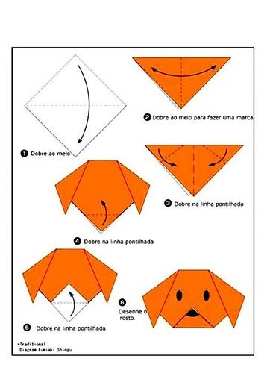
- FAZER UM ANIMAL, FLOR, CASA, O QUE CONSEGUIR COM DOBRADURAS, PODE FAZER COM O TIPO DE PAPEL QUE TIVER EM CASA;


